Nama : Deni Aditya Saputra
NIM : 20240040165
Kelas : TI24G

1. Buatlah program JAVA yang berfungsi untuk mencetak output di layar monitor seperti berikut ini:
“Belajar JAVA”
“Sangat mudah sekali”
“dan sangat menyenangkan”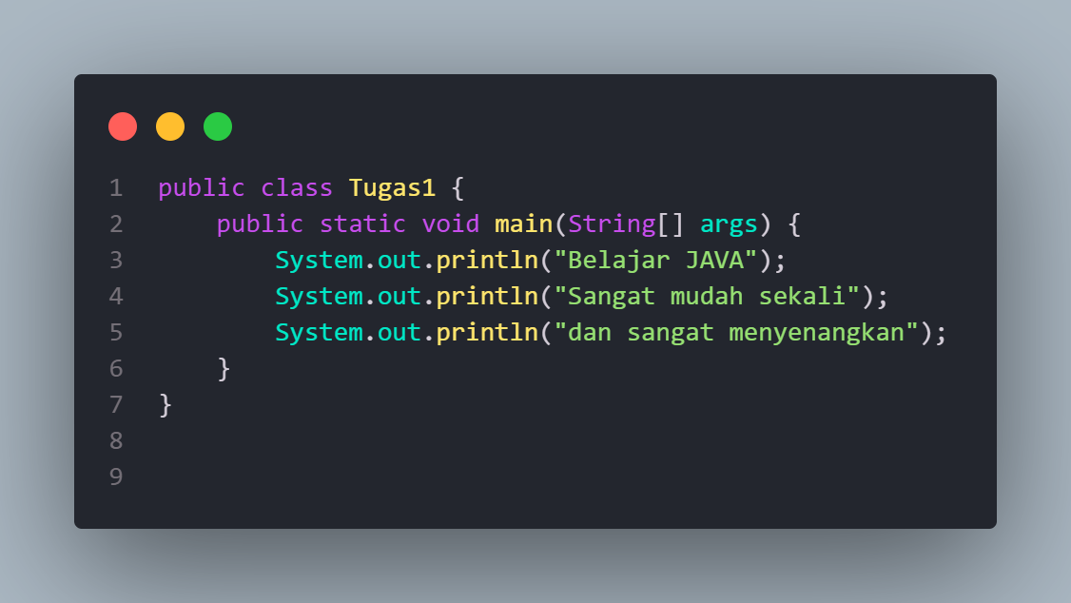
2. Program Java dengan output disampingnya
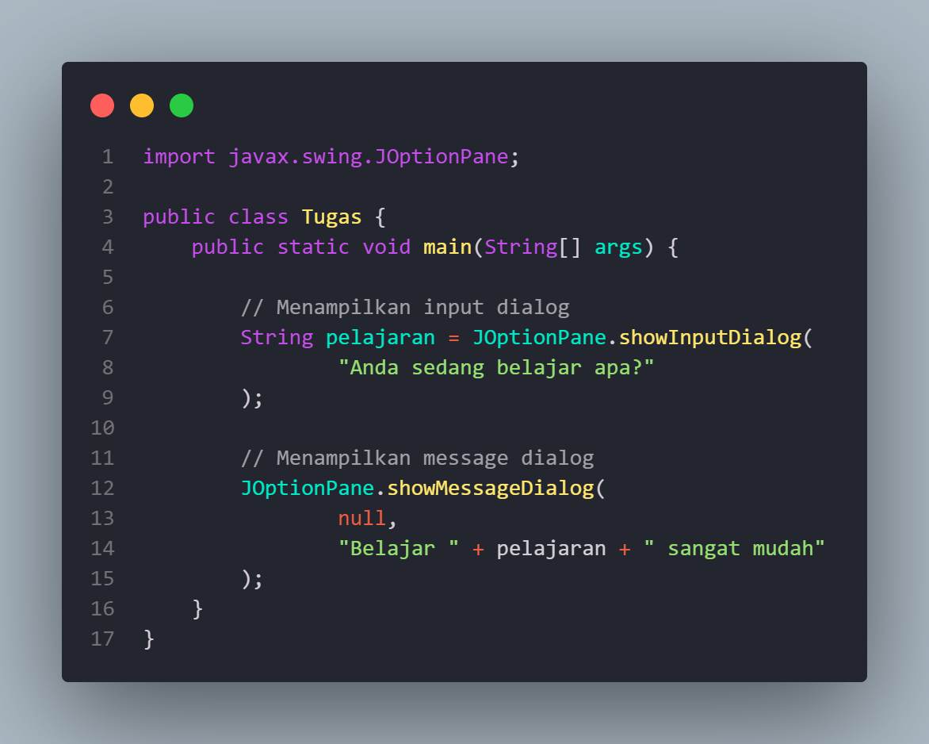
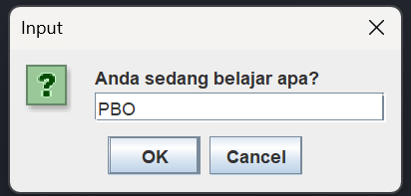
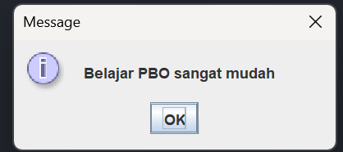

3. Buatlah resume (ulasan) informasi tentang versi terakhir JAVA saat ini. Jelaskan fitur-fitur yang ditambahkan beserta kelebihan-kelebihannya

- Java 23 (September 2024)
Java 23 adalah rilis fitur yang membawa kemudahan bagi pengembang (Developer Experience).
- Markdown Documentation Comments: Akhirnya, kita bisa menulis Javadoc menggunakan Markdown alih-alih HTML yang merepotkan. Ini membuat dokumentasi kode jauh lebih mudah dibaca di editor teks biasa.
- Generational ZGC sebagai Default: Garbage Collector (GC) yang sangat cepat ini sekarang diatur secara otomatis ke mode Generational. Efeknya? Jeda (pause) aplikasi hampir tidak terasa meski memori yang digunakan sangat besar.
- Primitive Types in Patterns: Kamu bisa menggunakan tipe data primitif (seperti int, double) secara langsung di dalam instanceof dan switch pattern matching.
- Keunggulan: Dokumentasi lebih bersih dan performa manajemen memori yang jauh lebih efisien tanpa konfigurasi manual yang rumit.
- Java 24 (Maret 2025)
Versi ini fokus pada modernisasi struktur internal Java dan persiapan menuju ekosistem Cloud-Native.
- Module Import Declarations: Fitur yang sangat membantu produktivitas. Alih-alih menulis puluhan baris import, kamu bisa mengimpor seluruh modul sekaligus, misalnya: import module java.base;.
- Compact Object Headers (Preview): Inovasi besar di level JVM. Fitur ini mengurangi ukuran "header" setiap objek Java di memori.
- Quantum-Resistant Cryptography: Menambahkan dukungan algoritma kriptografi pasca-kuantum (seperti ML-KEM) untuk memastikan aplikasi Java aman dari ancaman komputer kuantum di masa depan.
- Keunggulan: Kode lebih rapi (less boilerplate) dan sistem keamanan yang selangkah lebih maju dibanding bahasa pemrograman lainnya.
- 3. Java 25 (September 2025 - LTS)
Sebagai versi LTS, Java 25 meresmikan semua fitur eksperimental dari versi sebelumnya menjadi fitur stabil yang siap digunakan di produksi untuk jangka panjang.
- Flexible Constructor Bodies (Standard): Aturan kaku "super() harus di baris pertama" akhirnya resmi dihapus. Kamu bisa melakukan validasi data atau perhitungan logika sebelum memanggil constructor induk.
- Scoped Values & Structured Concurrency: Menggantikan ThreadLocal yang boros memori dengan sistem berbagi data yang jauh lebih ringan dan aman, terutama saat menggunakan Virtual Threads.
- Stream Gatherers: Menambahkan fleksibilitas pada Stream API. Kamu sekarang bisa membuat operasi kustom (seperti pengelompokan data berdasarkan kriteria rumit) dengan cara yang lebih deklaratif.
- Keunggulan: Stabilitas maksimal. Ini adalah versi yang sangat disarankan untuk migrasi perusahaan karena menggabungkan performa tinggi dengan fitur penulisan kode paling modern.

